Projekt

USTAWA
z dnia ……………….. 2017 r.
o zmianie ustawy - Kodeks pracy

Art. 1. W ustawie z dnia 26 czerwca 1974 – Kodeks pracy (Dz. U. z 2014 r., poz. 1502 z późn. zm.) wprowadza się następujące zmiany:

- po art. 178 §2 wprowadza się §3 w brzmieniu:
„§3. 1. Pracownikowi, będącemu rodzicem lub opiekunem dziecka do ukończenia przez nie 10 roku życia, czas pracy nie może przekraczać 7 godzin. Pracownik zachowuje prawo do wynagrodzenia za czas nieprzepracowany w związku ze zmniejszeniem z tego powodu wymiaru jego czasu pracy.
2. Jeżeli oboje rodzice lub opiekunowie dziecka są zatrudnieni, z uprawnień określonych ust. 1 może korzystać jedno z nich.
3. Pracownik określony w ust. 2 składa pisemny wniosek pracodawcy dotyczący wyboru osoby korzystającej ze skróconego czasu pracy.”

Art. 2. Ustawa wchodzi w życie po upływie 14 dni od dnia ogłoszenia.

Uzasadnienie

Ustawodawca w Kodeksie pracy (Dział VIII) określił uprawnienia pracowników związane z rodzicielstwem, zawarł szereg uprawnień z których może korzystać pracownik wychowujący dziecko. Wśród uprawnień należy wymienić m.in.: zakaz wykonywania prac uciążliwych przez kobiety w ciąży oraz karmiące, zakaz wypowiedzenia umowy o pracę przez pracodawcę w okresie ciąży, a także w okresie urlopu macierzyńskiego, pracownicy
w ciąży nie wolno zatrudniać w godzinach nadliczbowych ani w porze nocnej, urlop macierzyński czy urlop wychowawczy, prawo do urlopu macierzyńskiego i ojcowskiego, przerwa w pracy na karmienie dziecka czy obowiązek uzyskania zgody młodej mamy na wysłanie jej na delegację.
Zgodnie z ogólnymi normami zawartymi w Kodeksie Pracy, czas pracy nie może przekraczać 8 godzin na dobę i przeciętnie 40 godzin w przeciętnie pięciodniowym tygodniu pracy w przyjętym okresie rozliczeniowym nie przekraczającym 4 miesięcy.
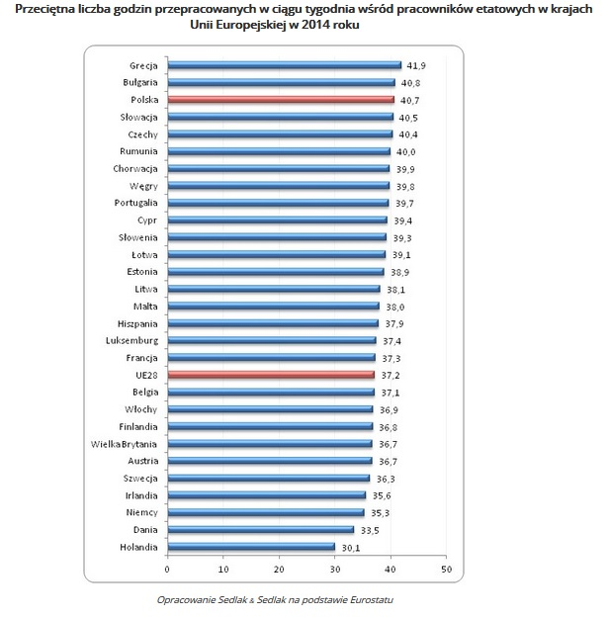
Dane Eurostatu wyraźnie pokazują, że faktyczny czas pracy Polaków jest wyższy
o ponad 3 godziny w stosunku do średniej państw Unii Europejskiej.

Celem projektu jest wprowadzenie skrótowego czasu pracy dla pracowników, którzy pełnią opiekę nad dzieckiem do lat 10. Jeżeli oboje rodzice lub opiekunowie dziecka są zatrudnieni, z uprawnień skróconego czasu pracy będzie mógł skorzystać jeden
z rodziców/opiekunów dziecka. Zgodnie z projektem pracownik opiekujący się dzieckiem do ukończenia przez nie 10 roku życia będzie mógł korzystać ze skróconego czasu pracy
w wymiarze 7 godzin na dobę. Pracownik zachowa prawo do wynagrodzenia za czas nieprzepracowany w związku ze zmniejszeniem z tego powodu wymiaru jego czasu pracy.
W opinii projektodawców oprócz możliwości krótszego czasu pracy dla kobiet, które karmią swoje dzieci w pierwszych latach życia, konieczne jest także wprowadzenie skróconego czasu pracy z przeznaczeniem na opiekę dziecka do lat 10. Czas uzyskany pozwoli jednemu z rodziców m.in. na odwiezienie dzieci do szkoły, czy przedszkola.

W Polsce ponad 50% osób pracujących uważa, że ich środowisko pracy nie sprzyja integracji życia zawodowego i prywatnego (Badanie IESE, Fundacji Liderek Biznesu
i Fundacji Humanites, 2015). Wielu opiekunów podkreśla, jak dużym dla nich problemem jest późne dotarcie do placówek oświatowych, gdzie dzieci często przebywają od wczesnych godzin rannych, aż do późnego popołudnia. Dorosła osoba, która pracuje w systemie godzin 8-16, jest zmuszona do pozostawienia dziecka już o godz. 7 rano, by zdążyć dojechać do miejsca pracy. Pracujący rodzice nie zawsze mają możliwość odebrania dziecka po 8 godzinach pracy. Wliczając czas dojazdu i powrotu z pracy, często jest to 10 lub 11 godzin. Nie jest to dobra sytuacja dla dziecka, które znajduje się przez większość czasu poza domem.
Badania Instytutu Gallupa pokazują, że efektywność osób zadowolonych
z życia rodzinnego jest wyższa o przynajmniej 20%, a absencja w pracy niższa o blisko 40%. Według sondażu CBOS (2016), Polacy pod koniec 2015 roku deklarowali, że źródłem największej satysfakcji są dla nich dzieci (92%), związki (89%) oraz relacje z ludźmi (82%).

Przedmiotowy projekt ustawy wychodzi naprzeciw oczekiwaniom rodziców i stanowi kontynuację polityki prorodzinnej państwa. Jednym z pierwszych dodatkowych świadczeń przysługujących rodzicom nowonarodzonego dziecka była wprowadzona jednorazowa zapomoga z tytułu urodzenia się dziecka, tzw. becikowe. W 2010 roku wprowadzono urlop ojcowski, którego głównym celem było uaktywnienie ojców pracujących na umowę o pracę
w zakresie opieki nad dzieckiem. W 2013 roku wydłużony został okres płatnej opieki nad dzieckiem przez matkę pracującą na umowę o pracę z 20 do 52 tygodni. Należy także wymienić świadczenie rodzicielskie przysługujące od 1 stycznia 2016 roku, w wysokości 1000 zł miesięcznie przez cały okres odpowiadający urlopom macierzyńskiemu i rodzicielskiemu, czyli w wymiarze co najmniej 52 tygodni.
Zaproponowane rozwiązania skróconego czasu pracy pozytywnie wpłyną na efektywność pracowników korzystających z powyższego uprawnienia.

Projekt ustawy nie powoduje skutków finansowych w budżecie państwa.
Projekt ustawy nie powoduje skutków finansowych w budżetach jednostek samorządu terytorialnego.
Projekt ustawy nie zawiera delegacji ustawowej do wydania aktów wykonawczych.
Projekt ustawy jest zgodny z prawem Unii Europejskiej.

